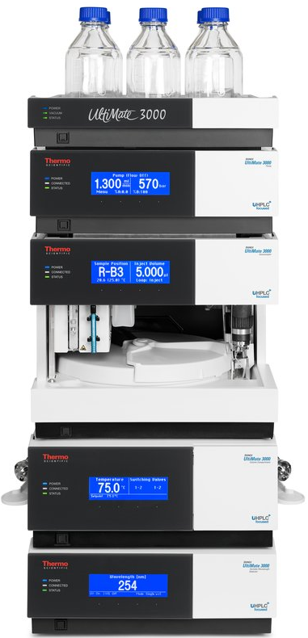
Ultimate3000 液相色谱仪
流动相具有灵活性是 Thermo Scientific™ UltiMate™ 3000 标准四元系统的特点。
具有可调节的梯度延迟体积，支持四溶剂梯度，流速稳定性极佳，是检测技术的独特选择，
标准四元系统非常适用于为增加灵活性，可接受中等速度梯度反应的情况，
例如多溶剂，长时间柱清洗，三元或四元梯度或高通量常规环境以及苛刻研发实验室的方法开发。

描述
建议用途
具有集成到泵模块中的 4 通道溶剂脱气装置，
推荐将四元泵用于使用了传统3-5 µm粒径色谱柱或较短UHPLC、亚2 µm 粒径色谱柱的方法中。
典型使用领域为制药产业的 QA/QC、食品和饮料或者个人护理用品，但也包括环境方法和学术研究。
标准四元系统是四元 RS（快速分离）系统的替代品，被认为反压更高并在设计上具有相同的系统延迟体积。

确保优秀的色谱分析性能
高达 10 mL/min 的流速，支持高达 62 MPa (9000 psi/620 bar) 的反压，灵活适用于各种柱规格和柱粒径
选择多样，组合了多种梯度曲线（线性梯度、不连续梯度、凹形梯度、凸形梯度）给您带来灵活性，让您可以开发最佳的方法。
利用 Thermo Scientific™ Dionex™ Viper™ 手拧接头系统，在长时间内实现接近零死体积连接的最佳峰形。
采用超低残留自动进样器（进样环和进样针永久保留在流路中）最大程度减少样品之间的交叉污染，带来更加精确的结果。
根据您的需要选择恒温或非恒温自动进样器。
利用 Thermo Scientific™ Dionex™ SmartFlow™ 技术，获得精准的流速，实现稳定的保留时间、可靠的峰积分以及可靠的鉴定。
利用 Thermo Scientific™ Dionex™ SpinFlow™ 技术，通过可调整的梯度延迟体积优化混合效率。
放心地在不同系统之间转换方法。在设计上，标准四元系统与快速分离四元系统具有相同的系统延迟体积。

Chromeleon CDS 软件让操作变得容易
通过 Thermo Scientific™ Dionex™ Chromeleon™ 版本 6.x 和 7.x 实现集成式服务和校验监控。
利用 Chromeleon 版本 6.x 和 7.x 实现自动系统启动、待机和关闭。
兼容 Chromeleon 7.x eWorkflow™ 解决方案和高级报告功能。

选择适合您应用的配置
四溶剂通道泵设计，一次最多有 4 种溶剂，整合了四通道脱气机（LPG-3400SD）
用于具备恒温或非恒温自动进样器(WPS-3000TSL/WPS-3000SL)的六个1升溶剂瓶或大流动相储液箱(SR-3000)的宽溶剂架
恒温柱温箱，具有多达两个可现场升级的柱交换阀（TCC-3000SD）
二极管阵列、多波长、可变波长、荧光、电喷雾、示差或质谱检测器
馏分收集器 (AFC-3000)
Chromeleon 7.2 软件包（联网、单机、远程数据处理和/或控制）

